Контрольные вопросы
- Как добавить рисунок в документ?
Установить курсор в нужное место документа. На вкладке «Вставка» в группе «Иллюстрации» нажать «Рисунок» (рисунок из файла) или «Картинка» (коллекция клипов Word). Выбрать файл или картинку и нажать «Вставить». После вставки появляется контекстная вкладка «Работа с рисунками» → «Формат», где можно менять размер, яркость, контрастность, стиль и обтекание текстом.
- Как добавить надпись в документ?
Вкладка «Вставка» → группа «Текст» → кнопка «Надпись». Выбрать готовый шаблон или команду «Нарисовать надпись», затем растянуть рамку мышью в нужном месте листа и ввести текст. Оформление надписи (заливка, контур, эффекты, обтекание) меняется на вкладке «Формат» (Работа со средствами рисования).
- Как вставить фигуру (векторная графика)?
Вкладка «Вставка» → группа «Иллюстрации» → кнопка «Фигуры». Выбрать нужную фигуру, щёлкнуть в любом месте рабочей области и, удерживая левую кнопку мыши, растянуть фигуру до нужного размера. Чтобы получить квадрат, круг или ровную линию, при рисовании удерживают клавишу Shift. Текст в фигуру добавляется через правую кнопку мыши → «Добавить текст».
- Как сгруппировать несколько фигур в одну?
Выделить фигуры, щёлкая по ним левой кнопкой мыши при нажатой клавише Ctrl (или Shift). Затем на вкладке «Формат» (Работа со средствами рисования) в группе «Упорядочить» нажать «Группировать» → «Группировать» либо щёлкнуть правой кнопкой по выделенным объектам и выбрать «Группировка» → «Группировать».
Работа в Word
- Заголовок «Графические объекты в Word» создан с помощью объекта WordArt (в верхней части документа).
- Вставлены две картинки из набора Word (рисунки 1 и 2).
- Вставлена одна картинка, нарисованная в Paint (рисунок 3).
- Нарисованы и сгруппированы схемы (задания 1 и 2).
- Документ сохранён под именем «Графические объекты».
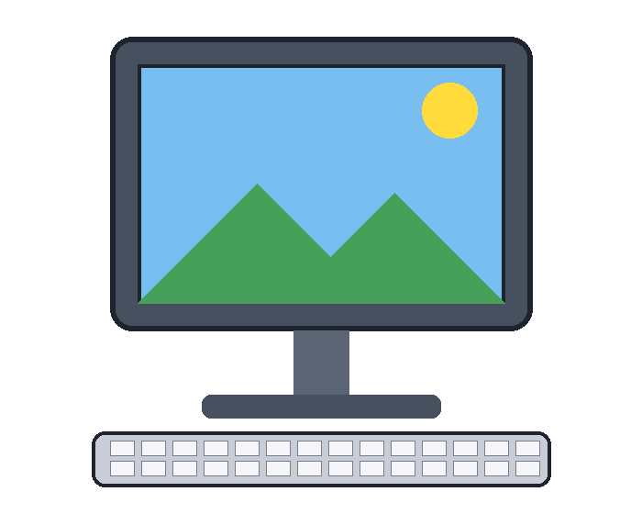
Рисунок 1 – Компьютер (картинка из набора Word)

Рисунок 2 – Книга и идея (картинка из набора Word)

Рисунок 3 – Рисунок, выполненный в Paint

Задание 1.
С помощью объектов SmartArt построена структурная схема содержания базового курса информатики.
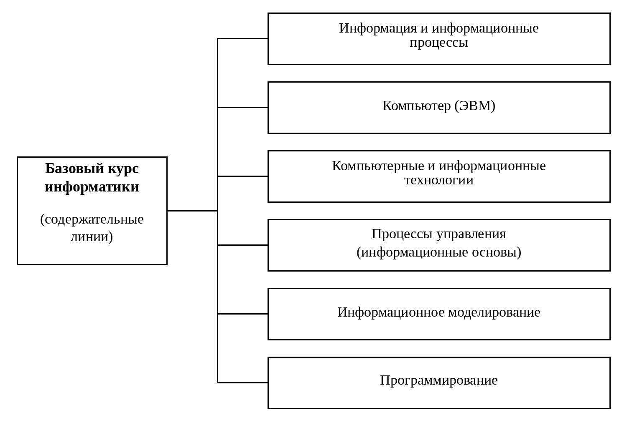
Рисунок 4 – Структурная схема базового курса информатики

Задание 2.
Построена схема «История поколений ЭВМ», элементы сгруппированы.
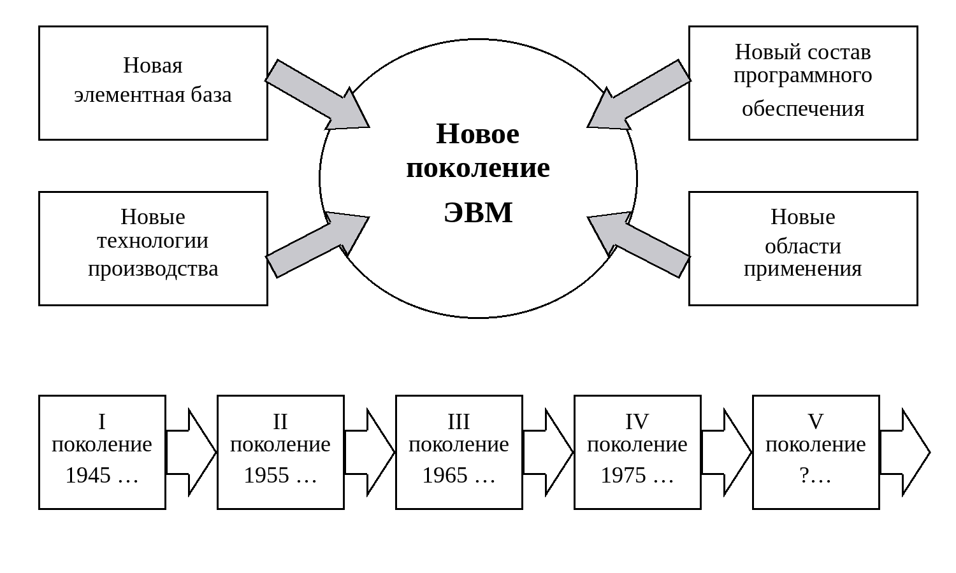
Рисунок 5 – История поколений ЭВМ

